育新企业申报路径指引

一、注册

1.地址栏中输入：https://www.cpkjcg.cn/ 登录网站。

2.点击“注册”注册新用户。



3.添加相关信息后，点击“注册”完成新用户注册。

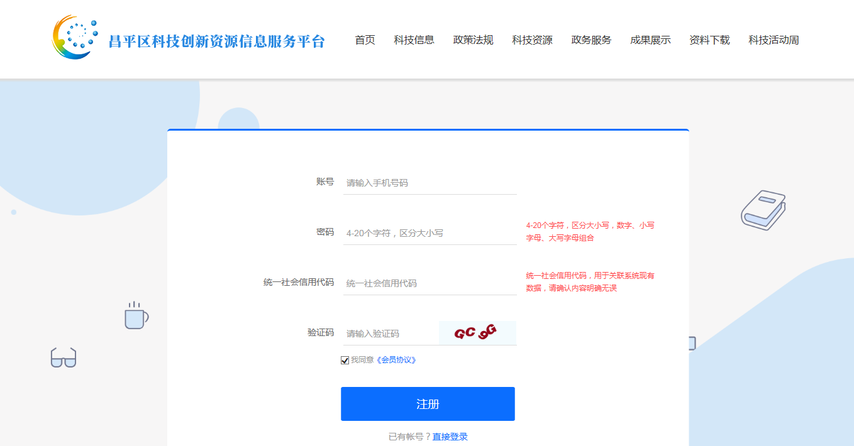

（1） 账号：请输入手机号码；

（2） 密码：4-20个字符，区分大小写，数字、小写字母、大写字母组合；

（3） 统一社会信用代码：统一社会信用代码，用于关联系统现有数据，请确认内容明确无误；

（4） 验证码：输入右侧的验证码即可。

二、 登录

1.地址栏中输入：https://www.cpkjcg.cn/ 登录网站。

2.登录

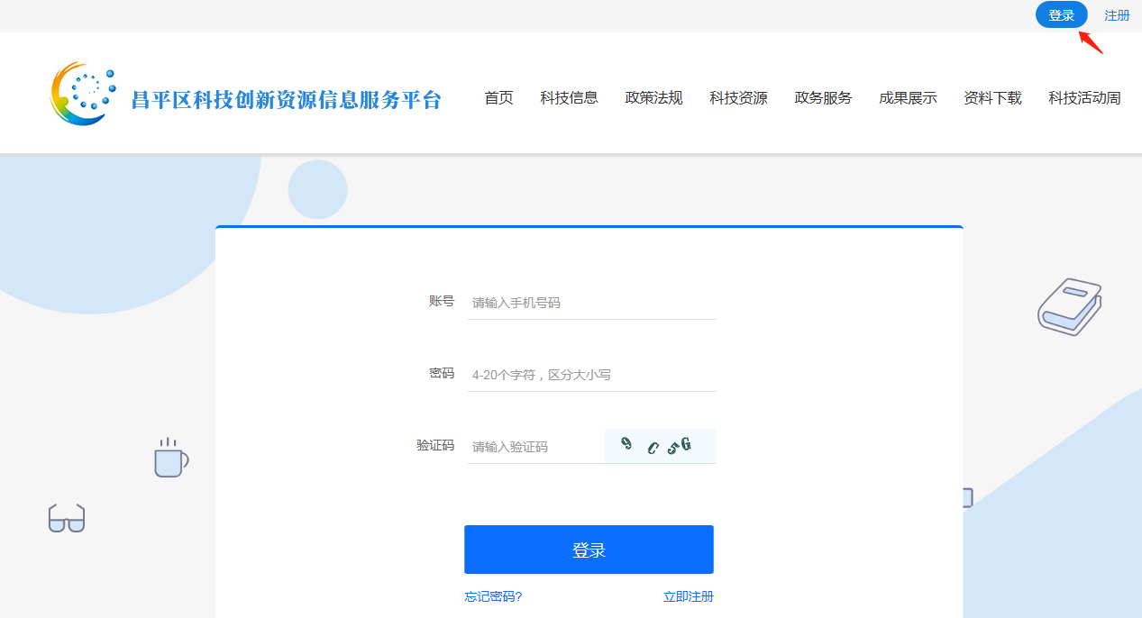

（1） 账号：输入手机号；

（2） 密码：注册时，设定的密码；

（3） 验证码：右侧显示的验证码。

3.忘记密码

（1） 输入注册的手机号后，获取验证码；

（2） 输入新密码和确认新密码，完成密码的修改。

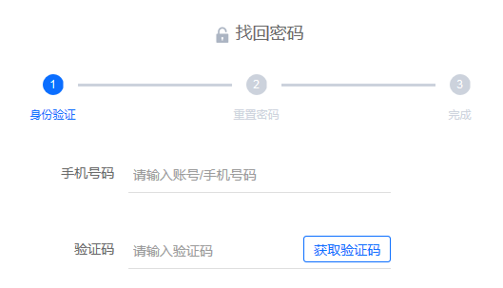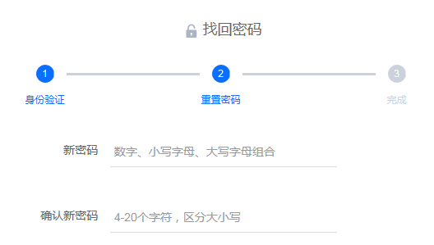

三、育新企业申报

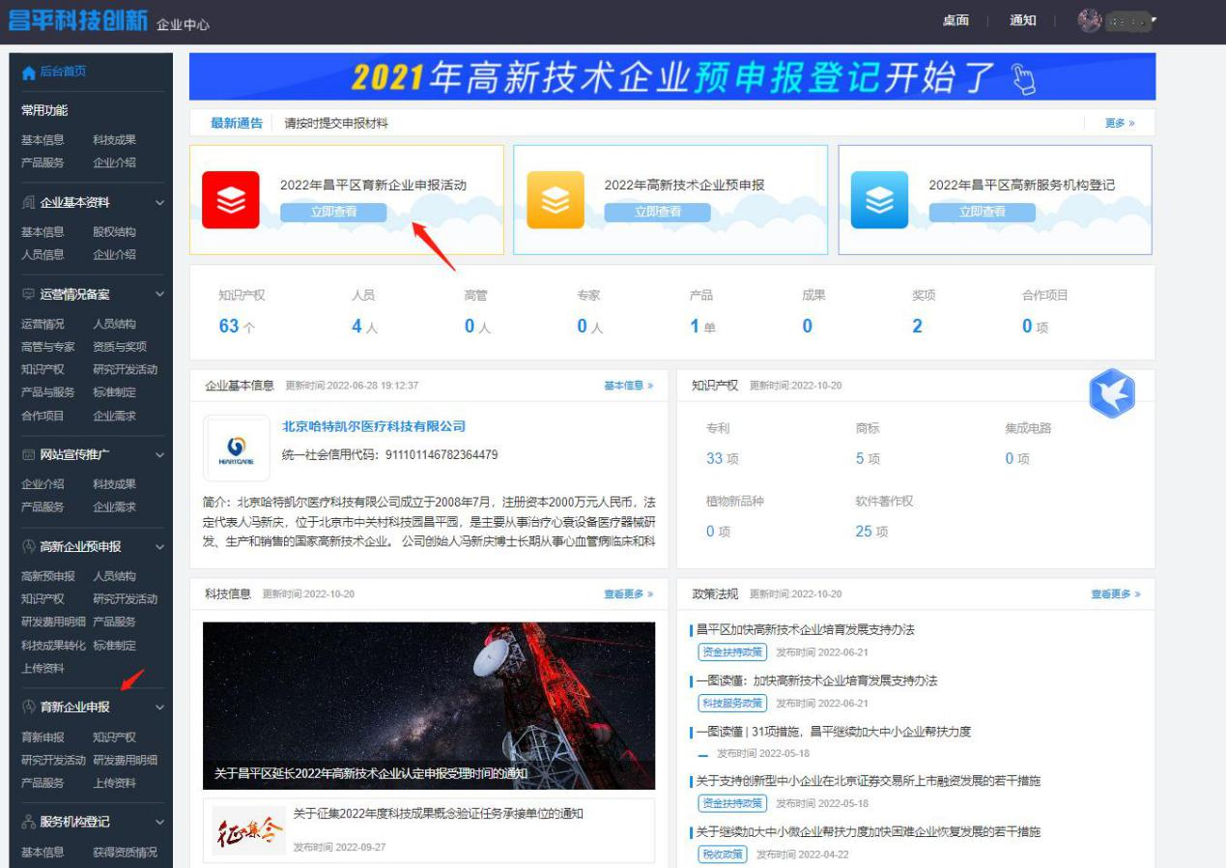

1.进行育新企业申报的两个途径：

（1）在首页资料申报模块点击“育新企业申报”；

（2）在企业中心页面点击页面左侧导航栏中的“育新企业申报”。